**Дата: 11.11.2021 Урок: англійська мова Клас: 1-В**

**Вчитель: Таран Н.В.**

**Тема. *Шкільне приладдя. Це ручка.***

**Хід уроку**

1. ***Давай заспіваємо пісеньку «Hello»***

(Відео за посиланням <https://www.youtube.com/watch?v=gghDRJVxFxU> )

1. ***Робота за підручником (с. 21)***

***Вправа 1. Подивись, послухай та повтори (скануй QR код до вправи).***

***Вправа 3. Пограйся! Запитай та назви шкільне приладдя.***

**What is this? (Уот із зіс?) – Що це?**

**It is a… (Іт із е…) – Це…**

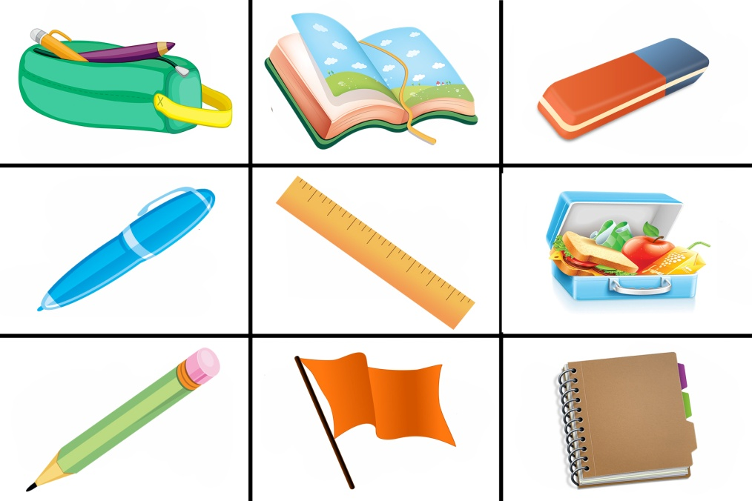

1. **Робота в зошиті с.8, впр.1.**